# 什么是消息中间件

消息：

消息即为数据，数据就会有规划，有长度，有大小。

标准JMS（JSR914）：<https://www.jcp.org/en/jsr/detail?id=914>

Java Message Service简称JMS，为Java 程序提供一种通用的方式，来创建、发送、接收以及读取企业消息系统的消息。

JMS 元素

Provider提供方：服务提供者

Producer生产者：创建和发送JMS消息的客户端

Consumer消费者：接收JMS消息的客户端

Client客户端：生产或消费消息的应用&进程

Message消息：服务端与客户端之间的传输数据对象

Queue队列 ：包含待读取消息的准备区域

Topic主题：发布消息的分布机制

JMS提供五种消息主体：

StreamMessage（流）、MapMessage（属性集合）、TextMessage（文本、字符串）、ObjectMessage、BytesMessage（字节）

## 中间件

为我们提供发送消息的程序或者服务.

主流有： RocketMq、 Kafka、ActiveMq、RabbitMq

# 为什么要用消息中间件

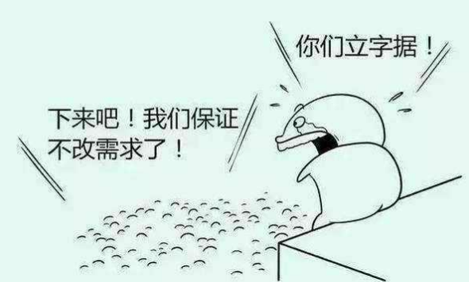

# 什么是RocketMq

# 为什么选择RocketMq

1. 稳定无单点
2. 集群功能完善
3. 经历过双十一
4. Java语言实现
5. 架构轻、源码可读性好
6. 生态圈完善，配套好
7. 开源社区活跃

# Rocketmq术语：

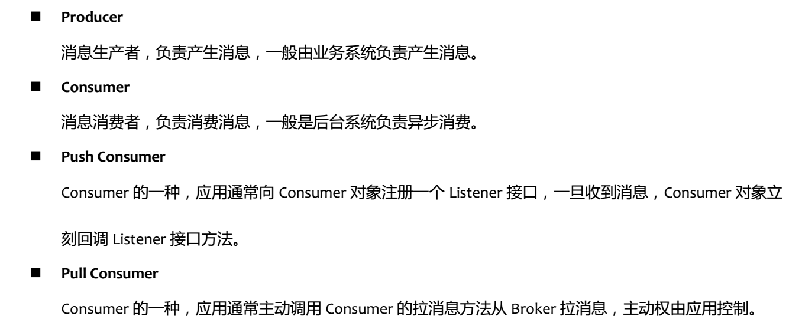

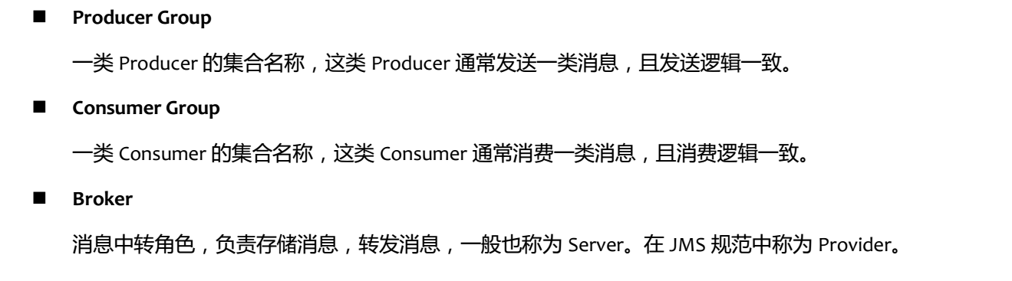

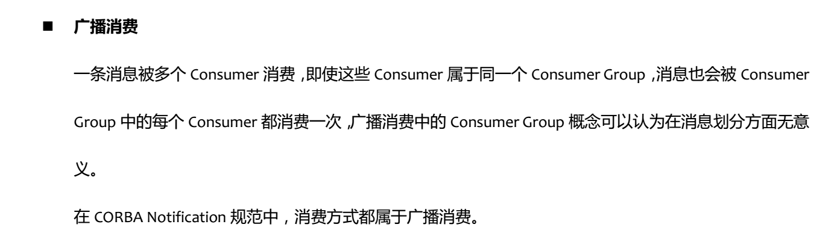

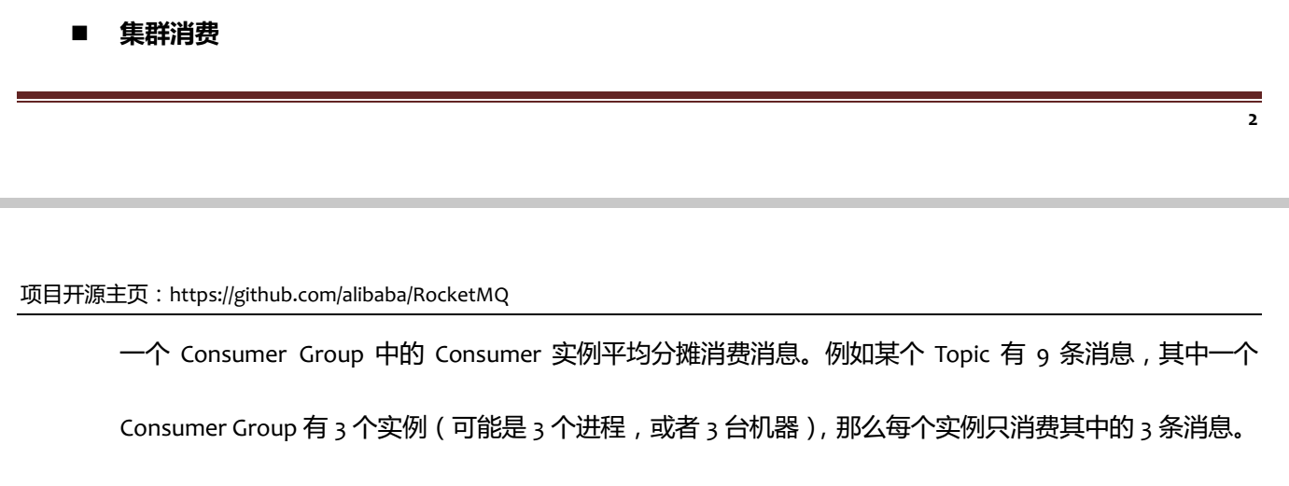

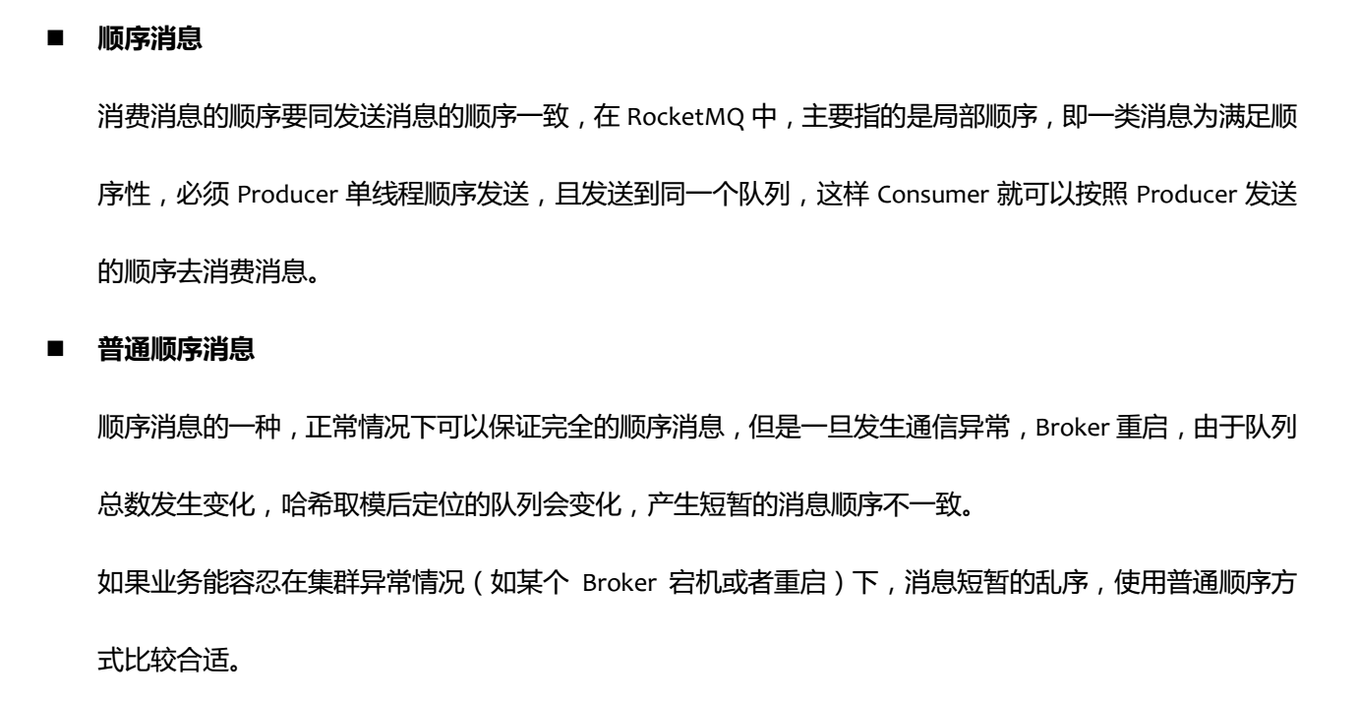

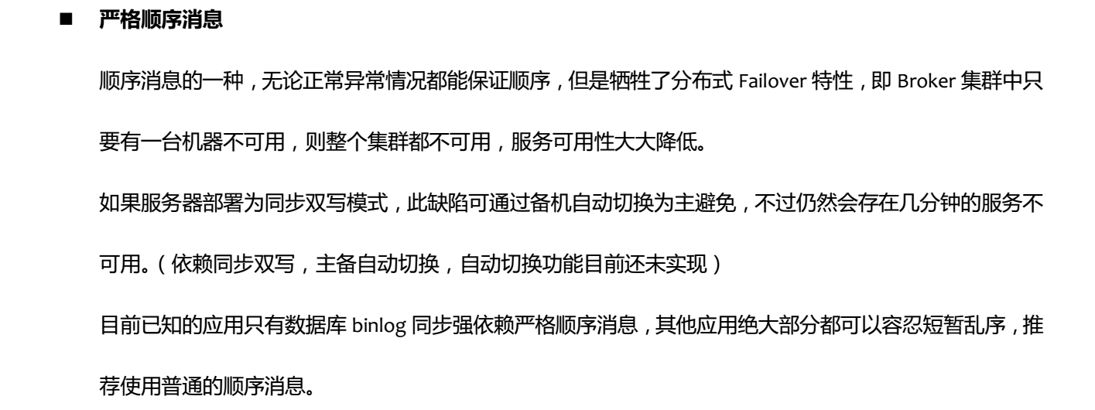

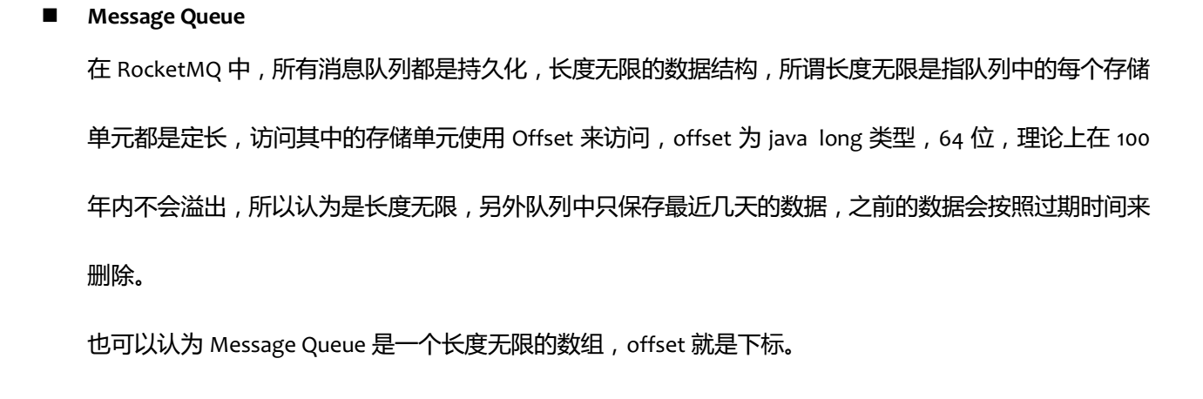

# RocketMq部署图

